Основные этапы сертификации  Воспроизводство плодородия почвы, отказ от пестицидов и синтетических удобрений, без ГМО  органического производства  Заключение договора на проведение сертификации  Подача заявки в орган по сертификации  Предварительная (заочная) оценка органического  производства  Выездная проверка и оценка органического производства (отбор проб и лабораторные исследования почвы, готовой продукции на соответствие НД, на содержание остаточных количеств пестицидов, токсичных элементов, микотоксинов и т.д.)  При несоответствиях, выполнение корректирующих действий в течение одного года  Выдача сертификата соответствия органического производства, срок действия три года, включение в Единый реестр производителей органической продукции  Инспекционный контроль в течение срока действия сертификата соответствия  (не менее двух плановых, не реже одного раза в год) | ваываы  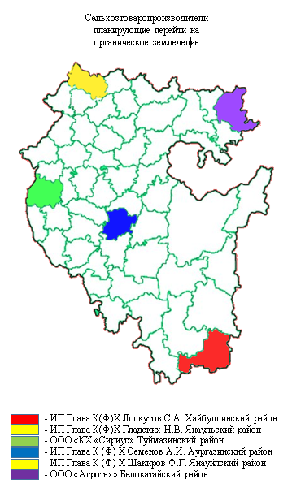ваываываекнее | МИНИСТЕРСТВО СЕЛЬСКОГО ХОЗЯЙСТВА РОССИЙСКОЙ ФЕДЕРАЦИИ
ФЕДЕРАЛЬНОЕ ГОСУДАРСТВЕННОЕ БЮДЖЕТНОЕ УЧРЕЖДЕНИЕ
«РОССИЙСКИЙ СЕЛЬСКОХОЗЯЙСТВЕННЫЙ ЦЕНТР»

Филиал федерального государственного бюджетного учреждения
«Российский сельскохозяйственный центр»
по Республике Башкортостан

 |  | 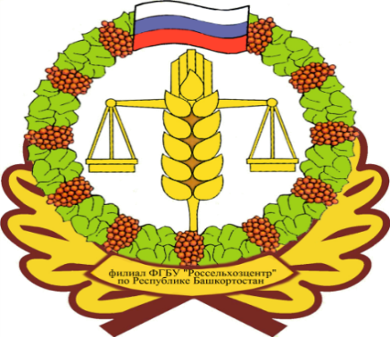
 |  | Новое сельское хозяйство – органическое земледелие
 |  | Уфа 2019

Сертификация производства органической продукции  Воспроизводство плодородия почвы, отказ от пестицидов и синтетических удобрений, без ГМО  Органическое сельское хозяйство — форма ведения сельского хозяйства, в рамках которой происходит сознательная минимизация использования синтетических удобрений, пестицидов, регуляторов роста растений, кормовых добавок.  Органическое земледелие и растениеводство  Органическое живодновоство  Перерабатывающее производство  Воспроизводство плодородия почвы, отказ от пестицидов и синтетических удобрений, без ГМО  Органические корма, без стимуляторов роста, естественное размножение  95 % органического сырья, без консервантов и красителей, натуральные ароматизаторы  Система добровольной сертификации «Россельхозцентр»  Цель сертификации в СДС  «Россельхозцентр»  - удостоверение соответствия органического производства требованиям ГОСТ 33980-2016.  - содействие приобретателям, в том числе потребителям, в компетентном выборе продуктов, маркированных как «органический продукт».  - повышение конкурентоспособности органических продуктов на российском и международном рынках.  - создание условий для обеспечения свободного перемещения органических продуктов по территории Российской Федерации, а также для осуществления международного экономического, научно-технического сотрудничества и международной торговли.  Национальный знак производителя органической продукции  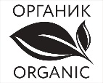 | Принципы  органического земледелия  Принцип здоровья – органическое сельское хозяйство направлено поддерживать и улучшать здоровье почв, растений, животных и человека как целостную экосистему.  Принцип экологичности - органическое сельское хозяйство основывается на принципах существования экологических систем и природных циклов. Это ведение хозяйства органично с природой.  Принцип уникальности - органическое сельское хозяйство оригинальная форма производства, переработки сельхозпродукции с учётом уникальности экологии, экономики и самобытности региона;  Принцип справедливости - органическое сельское хозяйство направленно на устойчивое развитие сельских территорий через справедливое отношение к окружающей среде и справедливому экономику;  Принцип заботы – забота о сохранении и возобновлении природных ресурсов. Сбережение окружающей среды для будущих поколений. | Элементы развития органического земледелия  Образование  - Сельхозтоваропроизводители  - Консультанты  - Студенты-аграрники  - Переработчики  - Торговля  Консультации  - Сельхозтоваропроизводители  - Переработчики  - Торговля  - Представительные органы власти  Исследование  - Сельхозтоваропроизводители  - Переработчики  - Потребители  Поддержка  - Сельхозтоваропроизводители  - Переработчики  - Работа с общественностью/ Информационное обеспечение  Рынок  - Маркировка  - Информационное обеспечение  - Маркетинг  Орган по сертификации органического производства в Республике Башкортостан  Филиал ФГБУ «Россельхозцентр» по Республике Башкортостан  Адрес: 490059, г. Уфа, ул. Р. Зорге, д. 19/2  Тел. 8 (347) 223-07-22  E-mail: rsc02@mail.ru

